Resolución del Pleno del Instituto de Transparencia, Acceso a la Información Pública y Protección de Datos Personales del Estado de México y Municipios, con domicilio en Metepec, Estado de México; de fecha once (11) de febrero de dos mil veintiséis.

VISTO el expediente electrónico formado con motivo del recurso de revisión 05453/INFOEM/IP/RR/2025, promovido por XXXX, a quien en lo sucesivo denominaremos EL RECURRENTE, en contra de la respuesta del Ayuntamiento de Huixquilucan, en adelante el SUJETO OBLIGADO, por lo que se procede a dictar la presente resolución, con base en los siguientes:

A N T E C E D E N T E S

- El veintisiete de marzo de dos mil veinticinco, la parte RECURRENTE presentó ante el SUJETO OBLIGADO, a través del el Sistema de Acceso a la Información Mexiquense (SAIMEX), la solicitud de información pública 00050/HUIXQUIL/IP/2025, en la que solicitó:

“solicito copia simple digitalizada a través del sistema electrónico saimex de los comprobantes en version pública de todos los pagos realizados por la tesoreria municipal a particulares a traves de cheque o transferencia electrónica correspondientes a las partidas presupuestales 3611 y 3612 del presupuesto de egresos 2023 y 2024.” (Sic)

- Se hace constar que se señaló como modalidad de entrega de la información a través del SAIMEX.

- El veinticinco de abril de dos mil veinticinco, el SUEJTO OBLIGADO notificó una prórroga para atender la solicitud de información, en los siguientes términos:
“Con fundamento en el artículo 163 de la Ley de Transparencia y Acceso a la Información Pública del Estado de México y Municipios, se le hace de su conocimiento que el plazo de 15 días hábiles para atender su solicitud de información ha sido prorrogado por 7 días en virtud de las siguientes razones: A PETICIÓN DE LA TESORERÍA MUNICIPAL MISMA QUE A LETRA DICE: " POR EL VOLUMEN DE INFORMACION A PROCESAR" (Sic). AL RESPECTO SE RESOLVIÓ OTORGAR UN PLAZO DE SIETE DIAS HÁBILES PARA DAR CONTESTACIÓN A LA SOLICITUD QUE NOS OCUPA.” (Sic)

- El ocho de mayo de dos mil veinticinco, el SUJETO OBLIGADO dio respuesta a la solicitud de información, en los siguientes términos:
“CON FUNDAMENTO EN LOS ARTÍCULOS 6 DE LA CONSTITUCIÓN POLÍTICA DE LOS ESTADOS UNIDOS MEXICANOS; 5 DE LA CONSTITUCIÓN POLÍTICA DEL ESTADO LIBRE Y SOBERANO DE MÉXICO; 12, 23 FRACCIÓN IV, 25, 59 Y DEMÁS RELATIVOS APLICABLES DE LA LEY DE TRANSPARENCIA Y ACCESO A LA INFORMACIÓN PÚBLICA DEL ESTADO DE MÉXICO Y MUNICIPIOS; 1.41 DEL LIBRO PRIMERO, TITULO NOVENO DEL CÓDIGO ADMINISTRATIVO DEL ESTADO DE MÉXICO; ASÍ COMO EL NUMERAL TREINTA Y OCHO INCISO D) DE LOS LINEAMIENTOS PARA LA RECEPCIÓN, TRÁMITE Y RESOLUCIÓN DE LAS SOLICITUDES DE ACCESO A LA INFORMACIÓN PÚBLICA, ACCESO, MODIFICACIÓN, SUSTITUCIÓN, RECTIFICACIÓN O SUPRESIÓN PARCIAL O TOTAL DE DATOS PERSONALES, ASÍ COMO DE LOS RECURSOS DE REVISIÓN QUE DEBERÁN OBSERVAR LOS SUJETOS OBLIGADOS POR LA LEY DE TRANSPARENCIA Y ACCESO A LA INFORMACIÓN PÚBLICA DEL ESTADO DE MÉXICO Y MUNICIPIOS. AL RESPECTO Y EN ATENCIÓN A SU SOLICITUD DE INFORMACIÓN REGISTRADA EN EL SISTEMA DE ACCESO A LA INFORMACIÓN MEXIQUENSE (SAIMEX) CON EL NÚMERO DE FOLIO: 00050/HUIXQUIL/IP/2025, MISMA QUE A LA LETRA DICE: “solicito copia simple digitalizada a través del sistema electrónico saimex de los comprobantes en version pública de todos los pagos realizados por la tesoreria municipal a particulares a traves de cheque o transferencia electrónica correspondientes a las partidas presupuestales 3611 y 3612 del presupuesto de egresos 2023 y 2024.” (sic). SOBRE EL PARTICULAR, ESTA UNIDAD DE TRANSPARENCIA EN EJERCICIO DE LAS ATRIBUCIONES QUE LA LEY LE CONFIERE TURNÓ SU SOLICITUD DE INFORMACIÓN A LA SIGUIENTE UNIDAD ADMINISTRATIVA: TESORERÍA MUNICIPAL QUE DE CONFORMIDAD CON LO ESTABLECIDO EN EL REGLAMENTO ORGÁNICO DE HUIXQUILUCAN ES COMPETENTE PARA CONTESTAR SU SOLICITUD DE INFORMACIÓN, MISMA QUE MANIFESTÓ LO SIGUIENTE: TESORERÍA MUNICIPAL: “Referente a la solicitud de informacion con numero de folio 00050/HUIXQUIL/IP/2025 y por lo que hace a esta Tesoreria Municipal, me permito informarle que se solicito al comite de Transparencia el cambio de modalidad de entrega de la informacion, la cual se sesiono y se aprobo, por lo que se le pide al solicitante se comunique al telefono 5525957050 Ext. 3226 para agendar una cita en las instalaciones del Edificio Administrativo ubicado en Luis Pasteur sin numero, Barrio San Juan Bautista, Huixquilucan de Degollado, Estado de Mexico, en un horario de 9:00 am a 5:00 pm, esto con la finalidad de entregar la informacion documental solicitada.” (Sic). POR ÚLTIMO, NO OMITO MENCIONAR QUE EL DERECHO DE ACCESO A LA INFORMACIÓN TIENE COMO OBJETIVO, EL DE INCENTIVAR LA PARTICIPACIÓN CIUDADANA, RESPECTO DEL QUEHACER GUBERNAMENTAL; POR LO QUE LA INFORMACIÓN QUE ES PROVEÍDA POR ESTE MEDIO SÓLO TIENE COMO FINALIDAD LA DE SER DE CARÁCTER INFORMATIVO. ASIMISMO, LA INFORMACIÓN QUE ES PUESTA A DISPOSICIÓN DE LOS PARTICULARES ES AQUELLA QUE ENCUADRA EN LO ESTABLECIDO POR LOS NUMERALES 12 PÁRRAFO SEGUNDO Y 59 DE LA LEY DE TRANSPARENCIA Y ACCESO A LA INFORMACIÓN PÚBLICA DEL ESTADO DE MÉXICO Y MUNICIPIOS, QUE PREVÉ LA ENTREGA DE LA INFORMACIÓN QUE LOS SUJETOS OBLIGADOS POR ESTA LEY, GENERAN, CONTIENEN Y EN SU CASO ADMINISTRAN EN EJERCICIO DE SUS ATRIBUCIONES, TAL Y COMO OBRAN EN SUS ARCHIVOS. DE LO EXPUESTO Y FUNDADO A USTED, EN TÉRMINOS DEL ARTÍCULO 163 Y DEMÁS APLICABLES DE LA LEY DE TRANSPARENCIA Y ACCESO A LA INFORMACIÓN PÚBLICA DEL ESTADO DE MÉXICO Y MUNICIPIOS, A USTED PIDO SE SIRVA TENER A ESTA UNIDAD DE TRANSPARENCIA POR NOTIFICADA EN TIEMPO Y FORMA RESPECTO DE LA CONTESTACIÓN A SU SOLICITUD DE ACCESO A LA INFORMACIÓN PARA LOS EFECTOS LEGALES CORRESPONDIENTES, MEDIANTE LA MODALIDAD EN QUE FUE REQUERIDA. SIN OTRO PARTICULAR, ME REITERO A SUS ÓRDENES Y LE ENVÍO UN CORDIAL SALUDO. BERENICE TUXPAN TORAL ENCARGADA DEL DESPACHO DE LA UNIDAD DE TRANSPARENCIA” (Sic)

Archivos electrónicos adjuntos:
ACTA DE COMITÉ 03-2025.pdf: Acta del Comité de Transparencia, número COMIT/ACT/ORD/03/2025, mediante la cual, se aprobó el cambio de modalidad de entrega de la información relativa a la solicitud 00050/HUIXQUIL/IP/2025.

ROf423CambioModalidadHUIXQUIL2025.pdf: Oficio suscrito por el Director General de Informática del Instituto de Transparencia, Acceso a la Información Pública y Protección de Datos Personales del Estado de México y Municipios, dirigido a la encargada del Despacho de la Unidad de Transparencia del Ayuntamiento de Huixquilucan, mediante el cual, se registró la incidencia técnica en la bitácora de incidencias, toda vez que la información solicitada consta de 12,000 fojas los cual sobrepasa las capacidades técnicas del Sistema SAIMEX.

Cambio de modalidad (3) (1).pdf: Oficio suscrito por el Tesorero Municipal, por medio del cual, solicitó al Comité de Transparencia, sesione el cambio de modalidad de entrega de la información, ya que el volumen de información rebasa las capacidades técnicas y humanas para poder ser procesada la información, ya que se trata de 12,000 mil fojas impresas por los dos años fiscales que refiere la solicitud.

- El catorce de mayo de dos mil veinticinco, el RECURRENTE interpuso el recurso de revisión en contra de la respuesta, señalando como:

- ACTO IMPUGNADO: “50/HUIXQUIL/IP/2025” (Sic)

- RAZONES O MOTIVOS DE INCONFORMIDAD: “El argumento principal del sujeto obligado para cambiar la modalidad de entrega de la información solicitada es falso e inexacto. En el acuerdo del comité de transparencia para cambiar de la modalidad de entrega se refieren 12, 000 fojas de documentos relativos a la petición presentada, pero este dato está a todas luces alterado para no cumplir con la entrega de la información en los términos solicitados. Explico: tanto los comprobantes de transferencias interbancarias como las pólizas de pago mediante cheques constan de una sola foja, por lo tanto es irreal la cifra de documentos que argumenta el sujeto obligado, por lo que solicito que se revoque la respuesta y se ordene la entrega de la documentaci{on solicitada exactamente en los términos establecidos en la presente petición.” (Sic)

- Se registró el recurso de revisión bajo el número de expediente al rubro indicado, asimismo con fundamento en lo dispuesto por el artículo 185 fracción I de la Ley de Transparencia y Acceso a la Información Pública del Estado de México y Municipios se turna a la Comisionada María del Rosario Mejía Ayala, para su análisis.

- La Comisionada ponente con fundamento en lo dispuesto por el artículo 185 fracción II de la ley de la materia, a través del acuerdo de admisión del veinte de mayo de dos mil veinticinco, puso a disposición de las partes el expediente electrónico vía SAIMEX a efecto de que en un plazo máximo de siete días manifestara lo que a derecho conviniera, ofreciera pruebas y alegatos según corresponda al caso concreto, de esta forma para que el SUJETO OBLIGADO presentará el informe justificado procedente.

- El veintidós de mayo de dos mil veinticinco, el SUJETO OBLIGADO rindió el informe justificado correspondiente, mediante el archivo electrónico denominado Alegatos 5453-2025.pdf, ratificó la respuesta.

- Por su parte, la parte RECURRENTE dejó de realizar manifestaciones que a su derecho conviniera y asistiera.

- El veintisiete de enero de dos mil veintiséis, se notificó el acuerdo mediante el cual se aprobó la ampliación de plazo para emitir resolución.

- La Comisionada ponente decretó el cierre de instrucción mediante el acuerdo del cuatro de febrero de dos mil veintiséis.

C O N S I D E R A N D O

PRIMERO. De la competencia.
- Este Instituto de Transparencia, Acceso a la Información Pública y Protección de Datos Personales del Estado de México y Municipios, es competente para conocer y resolver del presente recurso de conformidad con el artículo: 6, apartado A, de la Constitución Política de los Estados Unidos Mexicanos; 5, párrafos trigésimo, trigésimo primero y trigésimo segundo, fracciones I, II, III, IV y V de la Constitución Política del Estado Libre y Soberano de México; 1, 3 fracción I, 82, 97, 98, 119, 123, 124, 127, 128 y 133 Ley de Protección de Datos Personales en Posesión de Sujetos Obligados del Estado de México y Municipios; y 10, 7, 9 fracciones I y XXIV, y 11 del Reglamento Interior del Instituto de Transparencia, Acceso a la Información Pública y Protección de Datos Personales del Estado de México y Municipios.

SEGUNDO. De la oportunidad y procedencia.
- El medio de impugnación fue presentado a través del SAIMEX, en el formato previamente aprobado para tal efecto y dentro del plazo legal de quince días hábiles otorgados; siendo así que el SUJETO OBLIGADO entregó respuesta el ocho de mayo de dos mil veinticinco, de tal forma que el plazo para interponer el recurso de revisión transcurrió del nueve al veintinueve de mayo de dos mil veinticinco; en consecuencia, presentó su inconformidad el catorce de mayo de dos mil veinticinco, por lo que se encuentra dentro de los márgenes temporales previstos en el artículo 178 de la Ley de Transparencia y Acceso a la Información Pública del Estado de México y Municipios vigente.

- Por otro lado, el escrito contiene las formalidades previstas por el artículo 180 último párrafo de la Ley de la materia actual, por lo que es procedente que este Instituto de Transparencia, Acceso a la Información Pública y Protección de Datos Personales del Estado de México y Municipios, conozca y resuelva el presente recurso.

TERCERO. Planteamiento de la Litis.
- La parte RECURRENTE solicitó la copia digitalizada de los comprobantes de todos los pagos realizados por la Tesorería Municipal a particulares a través de cheque o transferencia electrónica correspondientes a las partidas presupuestales 3611 y 3612 del presupuesto de egresos 2023 y 2024.

- El SUJETO OBLIGADO emitió respuesta en términos del párrafo 4 de la presente resolución.

- Inconforme con la respuesta, el Solicitante interpuso el recurso de revisión en el que manifestó el cambio de modalidad en la entrega de la información.

- En dichas condiciones, la Litis a resolver en el presente recurso de revisión se circunscribe a determinar si se actualizan la causal de procedencia prevista en el artículo 179, fracción VIII de la Ley de Transparencia y Acceso a la Información Pública del Estado de México y Municipios.

CUARTA. Estudio y resolución del asunto.
- El Derecho de Acceso a la Información Pública, es un derecho humano reconocido en el Pacto de Derechos Civiles y Políticos en su artículo 19.2; en la Convención Americana sobre Derechos Humanos en su artículo 13.1; en el artículo sexto de la Constitución Política de los Estados Unidos Mexicanos y en el artículo quinto de la Particular del Estado de México.

- Definiendo el Derecho de Acceso a la Información Pública como: La igualdad de oportunidades para recibir, buscar e impartir informaciónen posesión de cualquier autoridad, entidad, órgano y organismo de los poderes Ejecutivo, Legislativo y Judicial, órganos autónomos, partidos políticos, fideicomisos y fondos públicos, así como de cualquier persona física, moral o sindicato que reciba y ejerza recursos públicos o realice actos de autoridad en el ámbito federal, estatal y municipal,que se constituye como una herramienta fundamental para ejercer el control democrático de las gestiones estatales, de forma tal que puedan cuestionar, indagar y considerar si se está dando un adecuado cumplimiento a las funciones públicas,fomentando la transparencia de las actividades estatales y promoviendo la responsabilidad de los funcionarios sobre su gestión pública,que permite saber qué están haciendo los gobiernos por sus pueblos, sin lo cual la verdad languidecería y la participación en el gobierno permanecería fragmentada.
- En México, además de los derechos, están reconocidas las garantías para su protección, en ese sentido el párrafo tercero de artículo primero de la Constitución Política de los Estados Unidos Mexicanos, dispone lo siguiente:
“Artículo 1.-
(…)
Todas las autoridades, en el ámbito de sus competencias, tienen la obligación de promover, respetar, proteger y garantizar los derechos humanos de conformidad con los principios de universalidad, interdependencia, indivisibilidad y progresividad. En consecuencia, el Estado deberá prevenir, investigar, sancionar y reparar las violaciones a los derechos humanos, en los términos que establezca la ley.
(…)”

- Por lo anterior, se deduce que el Derecho de Acceso a la Información Pública es un Derecho Humano de Fuente Internacional y Constitucionalmente reconocido. Además del derecho, también se reconocen garantías para su protección, lo que vincula con el mandato del párrafo tercero del mismo artículo.

- Así conforme a la Constitución Política de las Estado Unidos Mexicanos y la Constitución Política del Estado Libre y Soberano de México respectivamente, el cumplimiento de las garantías primarias, entendidas como obligaciones inmediatamente relacionadas con el Derecho de Acceso a la Información Pública, permiten que todas las autoridades, en el ámbito de sus atribuciones lo respeten, protejan y garanticen:
Constitución Política de los Estados Unidos Mexicanos

“Artículo 6. …
…
Para efectos de lo dispuesto en el presente artículo se observará lo siguiente:
A. Para el ejercicio del derecho de acceso a la información, la Federación y las entidades federativas, en el ámbito de sus respectivas competencias, se regirán por los siguientes principios y bases:
I. Toda la información en posesión de cualquier autoridad, entidad, órgano y organismo de los Poderes Ejecutivo, Legislativo y Judicial, órganos autónomos, partidos políticos, fideicomisos y fondos públicos, así como de cualquier persona física, moral o sindicato que reciba y ejerza recursos públicos o realice actos de autoridad en el ámbito federal, estatal y municipal, es pública y sólo podrá ser reservada temporalmente por razones de interés público y seguridad nacional, en los términos que fijen las leyes. En la interpretación de este derecho deberá prevalecer el principio de máxima publicidad. Los sujetos obligados deberán documentar todo acto que derive del ejercicio de sus facultades, competencias o funciones, la ley determinará los supuestos específicos bajo los cuales procederá la declaración de inexistencia de la información.”

Constitución Política del Estado Libre y Soberano de México
“Artículo 5.-…
…
El derecho a la información será garantizado por el Estado. La ley establecerá las previsiones que permitan asegurar la protección, el respeto y la difusión de este derecho.
Para garantizar el ejercicio del derecho de transparencia, acceso a la información pública y protección de datos personales, los poderes públicos y los organismos autónomos, transparentarán sus acciones, en términos de las disposiciones aplicables, la información será oportuna, clara, veraz y de fácil acceso.

Este derecho se regirá por los principios y bases siguientes:
Toda la información en posesión de cualquier autoridad, entidad, órgano y organismos de los Poderes Ejecutivo, Legislativo y Judicial, órganos autónomos, partidos políticos, fideicomisos y fondos públicos estatales y municipales, así como del gobierno y de la administración pública municipal y sus organismos descentralizados, asimismo de cualquier persona física, jurídica colectiva o sindicato que reciba y ejerza recursos públicos o realice actos de autoridad en el ámbito estatal y municipal, es pública y sólo podrá ser reservada temporalmente por razones previstas en la Constitución Política de los Estados Unidos Mexicanos de interés público y seguridad, en los términos que fijen las leyes. En la interpretación de este derecho deberá prevalecer el principio de máxima publicidad. Los sujetos obligados deberán documentar todo acto que derive del ejercicio de sus facultades, competencias o funciones, la ley determinará los supuestos específicos bajo los cuales procederá la declaración de inexistencia de la información.”

- Según el artículo 150 de la Ley de Transparencia del Estado, la solicitud es la garantía primaria del Derecho de Acceso a la Información, además, establece que se regirá por los principios de simplicidad, rapidez gratuidad del procedimiento, auxilio y orientación a los particulares, contemplando el derecho de las personas con discapacidad y hablantes de lengua indígena.

- El Derecho de Acceso a la Información se garantiza y respeta oportunamente, y según lo que dispone la Ley, las solicitudes de acceso a la información.

- Así entonces, se procede analizar, en primer lugar, si el SUJETO OBLIGADO al atender la solicitud de acceso a la información, satisfizo la garantía primaria del derecho según lo dispuesto por el artículo 150 de la Ley de Transparencia y Acceso a la Información Pública del Estado de México y Municipios y en segundo término si cumplió con su deber de respetar y garantizar el derecho, entregando la información solicitada.

  - De la información solicitada y la respuesta del SUJETO OBLIGADO.
- Derivado del Planteamiento de la Litis, se procede a analizar el contenido íntegro de las actuaciones que obran en el expediente electrónico y con ello, este Órgano Garante dicte la resolución correspondiente, tomando en consideración los elementos aportados por las partes y apegándose en todo momento al principio de máxima publicidad, de acuerdo con lo establecido en el artículo 8 de la Ley de Transparencia y Acceso a la Información Pública del Estado de México y Municipios.

- Así, resulta conveniente reiterar la información solicitada por la parte RECURRENTE, así como la respuesta emitida por el SUJETO OBLIGADO, mediante el siguiente cuadro descriptivo:

Información Solicitada | Respuesta
Copia digitalizada de los comprobantes de todos los pagos realizados por la Tesorería Municipal a particulares a través de cheque o transferencia electrónica correspondientes a las partidas presupuestales 3611 y 3612 del presupuesto de egresos 2023 y 2024. | El SUJETO OBLIGADO informó el cambio de modalidad para hacer entrega la información mediante consulta directa, asimismo, asimismo, adjuntó el Acta del Comité de Transparencia, número COMIT/ACT/ORD/03/2025 y el oficio suscrito por el Director General de Informática del Instituto de Transparencia, Acceso a la Información Pública y Protección de Datos Personales del Estado de México y Municipios, dirigido a la encargada del Despacho de la Unidad de Transparencia del Ayuntamiento de Huixquilucan, mediante el cual, se registró la incidencia técnica en la bitácora de incidencias, toda vez que la información solicitada consta de 12,000 fojas los cual sobrepasa las capacidades técnicas del Sistema SAIMEX.

- En atención a lo anterior, es dable establecer que se obvia el análisis de la competencia por parte del SUJETO OBLIGADO, para generar, administrar o poseer la información solicitada, dado que éste ha asumido la misma, en razón de que en su respuesta admitió contar con dicha información, tan es así que realizó cambio de modalidad para la entrega de esta, circunstancia que se confirmó en la respuesta del requerimiento de información realizado al SUJETO OBLIGADO por parte de esta Ponencia Resolutora para le emisión de la Resolución de mérito.

- En efecto, el hecho de que el SUJETO OBLIGADO haya admitido contar con la información pública solicitada, acepta que la genera, posee y administra, en ejercicio de sus funciones de derecho público, motivo por el cual se actualiza el supuesto jurídico, previsto en el artículo 12 de la Ley de Transparencia y Acceso a la Información Pública del Estado de México y Municipios.
“Artículo 12. Quienes generen, recopilen, administren, manejen, procesen, archiven o conserven información pública serán responsables de la misma en los términos de las disposiciones jurídicas aplicables.

Los sujetos obligados sólo proporcionarán la información pública que se les requiera y que obre en sus archivos y en el estado en que ésta se encuentre. La obligación de proporcionar información no comprende el procesamiento de la misma, ni el presentarla conforme al interés del solicitante; no estarán obligados a generarla, resumirla, efectuar cálculos o practicar investigaciones.”

- Así, el estudio de la naturaleza jurídica de la información pública solicitada, tiene por objeto determinar si ésta la genera, posee o administra el SUJETO OBLIGADO; sin embargo, en aquellos casos en que éste la asume, a nada práctico nos conduciría su estudio, ya que se insiste, dicha información, fue admitida por el mismo; por lo que, la genera, posee y administra, en ejercicio de sus funciones de derecho público, motivo por el cual, se actualiza el supuesto jurídico, previsto en el artículo 12 de la Ley de la materia, anteriormente referido.
- De la modalidad de entrega.
- No obstante que se asumió contar con la información, se determinó que no procedía su entrega en la modalidad elegida porque a decir del SUJETO OBLIGADO se actualiza una causal de imposibilidad. Al respecto la Ley de Transparencia y Acceso a la Información Pública del Estado de México y Municipios establece en los artículos 155 fracción V, 158 y 164 lo siguiente:
“Artículo 155. Para presentar una solicitud por escrito, no se podrán exigir mayores requisitos que los siguientes:
I. a IV. …
V. La modalidad en la que prefiere se otorgue el acceso a la información, la cual podrá ser verbal, siempre y cuando sea para fines de orientación, mediante consulta directa, mediante la expedición de copias simples o certificadas o la reproducción en cualquier otro medio, incluidos los electrónicos.
…”

Artículo 158. De manera excepcional, cuando de forma fundada y motivada así lo determine el sujeto obligado, en aquellos casos en que la información solicitada que ya se encuentre en su posesión implique análisis, estudio o procesamiento de documentos cuya entrega o reproducción sobrepase las capacidades técnicas administrativas y humanas del sujeto obligado para cumplir con la solicitud, en los plazos establecidos para dichos efectos, se podrá poner a disposición del solicitante los documentos en consulta directa, salvo la información clasificada.

En todo caso, se facilitará su copia simple o certificada, así como su reproducción por cualquier medio disponible en las instalaciones del sujeto obligado o que, en su caso, aporte el solicitante.

Artículo 164. El acceso se dará en la modalidad de entrega y, en su caso, de envío elegidos por el solicitante. Cuando la información no pueda entregarse o enviarse en la modalidad solicitada, el sujeto obligado deberá ofrecer otra u otras modalidades de entrega.

- Como se aprecia, la normatividad en la materia establece: que se privilegiará la modalidad de entrega elegida por el RECURRENTE y será excepcional un cambio de modalidad cuando la información sobrepase las capacidades técnicas administrativas y humanas, dicho cambio será debidamente fundado y motivado.

- Del artículo 158 ya transcrito, se tiene que, excepcionalmente, en el caso de que la información solicitada implique un análisis, estudio o procesamiento de documentos, cuya entrega o reproducción sobrepase las capacidades técnicas administrativas y humanas del SUJETO OBLIGADO, éste podrá poder a disposición los documentos vía In Situ (Consulta Directa), siempre y cuando se funden y motiven las razones que justifiquen la imposibilidad de entregar la información en la modalidad originalmente solicitada.

- Es decir, del artículo anterior, se derivan tres hipótesis que en conjunto, y de manera fundada y motivada, validan el cambio de modalidad de entrega de la información y las cuales son, que las documentales a proporcionar sobrepasen las capacidades técnicas, administrativas y humanas del SUJETO OBLIGADO.

- Para ello, cabe mencionar lo que se entiende por “capacidad”; que, de manera general, puede ser interpretado como la circunstancia o conjunto de condiciones, cualidades o aptitudes que permiten el desarrollo o el cumplimiento de una función o desempeño de un cargo.

- Ahora bien, en relación con el peso máximo de archivos que soporta el SAIMEX para adjuntar como respuesta a las solicitudes de información, se solicitó a la Dirección General de Informática de este Instituto a efecto de que informara al respeto, atendiendo la solicitud informando que se cuenta con un soporte tecnológico para que se puedan adjuntar archivos con un peso aproximado de hasta 500Mb o un equivalente de hasta 8,000 hojas, garantizando que el solicitante no tenga problemas en la descarga de la información usando conexiones a internet convencionales, bajo parámetros de escaneo en resolución máxima de 150Dpi's, escala de grises y formato "PDF" extraído directamente del escáner.

- En el presente caso, la respuesta emitida por el SUJETO OBLIGADO manifiesta que la información solicitada comprende un total de 12,000 fojas, contexto que ciertamente actualizaría la hipótesis normativa. Asimismo, la Ponencia Resolutora realizó diversas acciones a efecto de validar el cambio de modalidad, también solicitar a la Dirección General de Informática de este Instituto, informará del registro de incidencia que determina la normatividad en la materia, obteniendo la siguiente contestación: “ha quedado registrada en la bitácora de incidencias, toda vez que se trata de subir 12,000 fojas, lo cual sobrepasa las capacidades técnicas del sistema SAIMEX. Señalando que para el escaneo de fojas se recomienda utilizar cierta resolución y características. De acuerdo con tal recomendación, el volumen de información referido puede llegar a un peso de 750 MB aproximadamente, lo cual aun así supera las capacidades técnicas del sistema SAIMEX.”

- En razón de esto, el SUJETO OBLIGADO reportó una imposibilidad técnica para entregar la información requerida vía SAIMEX; lo anterior, derivado a que el peso de la información supera las capacidades del propio sistema.

- Por otro lado, resulta dable traer a contexto el Acuerdo del Comité de Transparencia número UT/CUAU/SE007/CM001/2025 en el que se aprobó el cambio de modalidad a consulta directa, refiere lo siguiente:
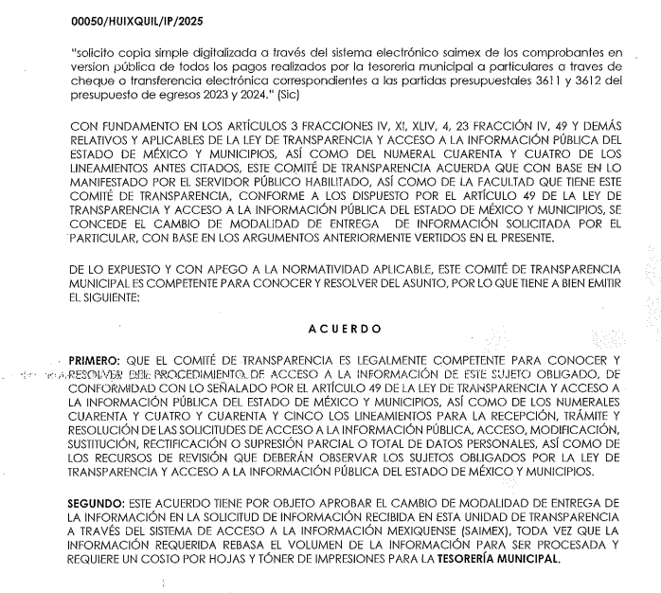

- Conforme a lo anterior, se aprecia que en la hipótesis se desprende un probable cambio de modalidad. Pronunciamientos de los cuales adicionalmente se debe mencionar que este Instituto no se encuentra facultado para dudar de su veracidad de la información que le fue entregada al hoy RECURRENTE en el presente asunto, ni de las respuestas, ni de las documentales que ponen a disposición de los solicitantes los sujetos obligados, situación que se aleja de las atribuciones de este Instituto máxime que al momento que ponen a disposición ésta, la misma tiene el carácter oficial y se presume veraz, tan es así que la misma queda registrada en el Sistema de Acceso a la Información Mexiquense (SAIMEX).

- Sirviendo de apoyo a lo anterior por analogía, el criterio 31-10 emitido por el ahora Instituto Nacional de Transparencia, Acceso a la Información y Protección de Datos Personales, que a la letra dice:
“El Instituto Federal de Acceso a la Información y Protección de Datos no cuenta con facultades para pronunciarse respecto de la veracidad de los documentos proporcionados por los sujetos obligados. El Instituto Federal de Acceso a la Información y Protección de Datos es un órgano de la Administración Pública Federal con autonomía operativa, presupuestaria y de decisión, encargado de promover y difundir el ejercicio del derecho de acceso a la información; resolver sobre la negativa de las solicitudes de acceso a la información; y proteger los datos personales en poder de las dependencias y entidades. Sin embargo, no está facultado para pronunciarse sobre la veracidad de la información proporcionada por las autoridades en respuesta a las solicitudes de información que les presentan los particulares, en virtud de que en los artículos 49 y 50 de la Ley Federal de Transparencia y Acceso a la Información Pública Gubernamental no se prevé una causal que permita al Instituto Federal de Acceso a la Información y Protección de Datos conocer, vía recurso revisión, al respecto.”

- Así como lo dispuesto por la Ley de Transparencia y Acceso a la Información Pública del Estado de México y Municipios en su artículo 3, el cual establece que la información pública generada, administrada o en posesión de los sujetos obligados en ejercicio de sus atribuciones, será accesible de manera permanente a cualquier persona, privilegiando el principio de máxima publicidad de la información, por lo que deberán apegarse en todo momento a los criterios de publicidad, veracidad, oportunidad entre otros, numeral en comento que a la letra señala:
Artículo 3.- La información pública generada, administrada o en posesión de los Sujetos Obligados en ejercicio de sus atribuciones, será accesible de manera permanente a cualquier persona, privilegiando el principio de máxima publicidad de la información. Los Sujetos Obligados deben poner en práctica, políticas y programas de acceso a la información que se apeguen a criterios de publicidad, veracidad, oportunidad, precisión y suficiencia en beneficio de los solicitantes.

- Numerales que compelen al SUJETO OBLIGADO apegarse en todo momento a los criterios ya expuestos, impidiendo a este Órgano Colegiado cuestionar la veracidad de la información; empero, también lo es que aun y cuando se aprobó el cambio de modalidad por parte del Comité de Transparencia y que se reportó la incidencia de una probable imposibilidad ante el Instituto y, de que este Órgano Garante no se encuentra facultado a dudar de la veracidad de las respuestas o pronunciamientos de los sujetos obligado.

- También lo es que de acuerdo a los registros que obran en el Portal de Información Pública Mexiquense, (IPOMEX), el Ayuntamiento de Huixquilucan en cumplimiento a sus obligaciones de transparencia, publico para el Ejercicio Fiscal 2024, 583 registros relacionados con contrataciones del servicio de comunicación social y difusión en medios de comunicación, como se observa:
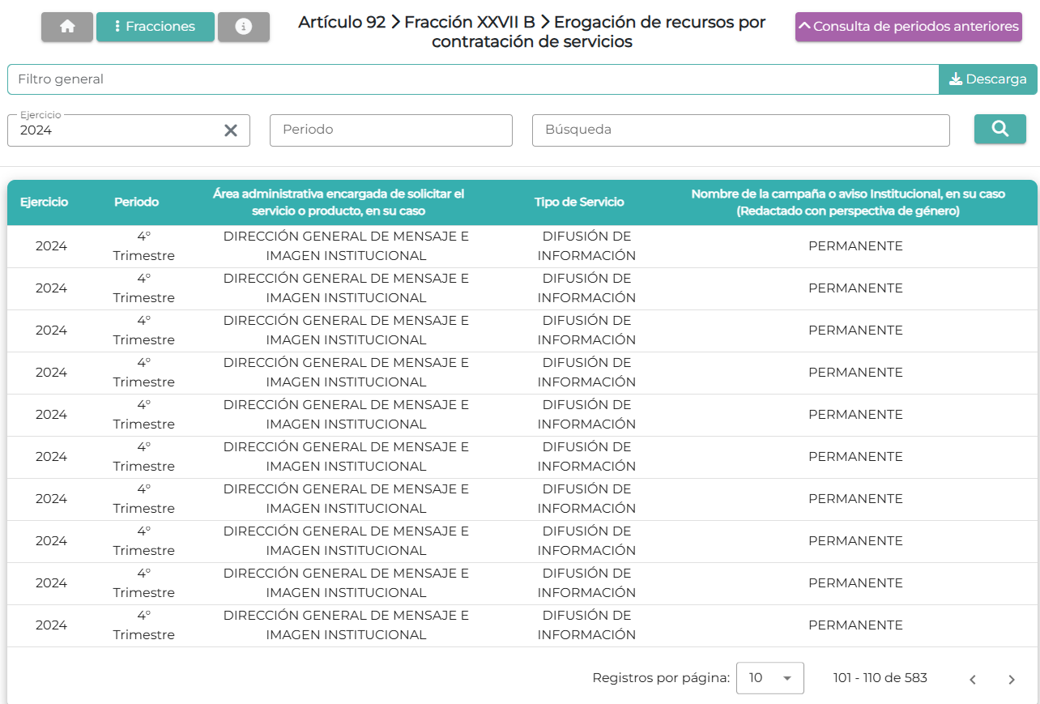

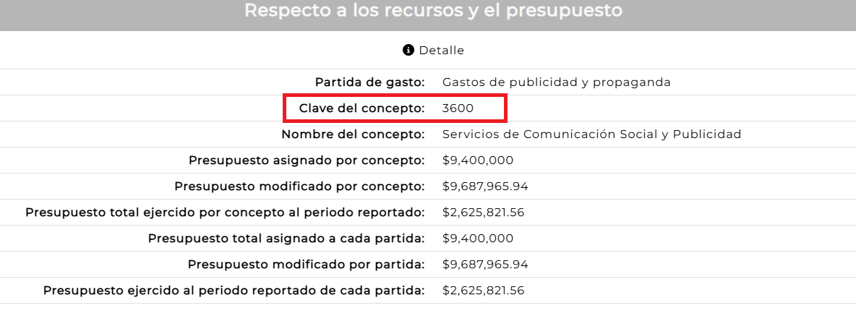

- De los registros se aprecia la clave del concepto 3600: misma que de acuerdo con el Clasificador por Objeto del Gasto, corresponde a Servicios de Comunicación Social y Publicidad, Subcapítulo del cual se desprenden las partidas específicas de interés del ahora RECURRENTE, como se muestra:
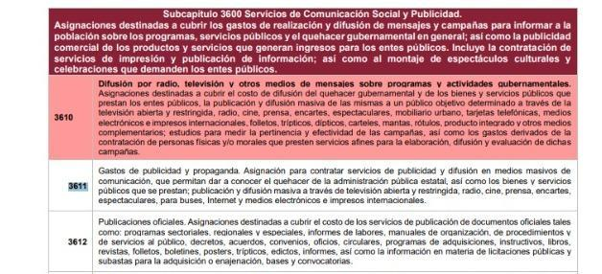

- Respecto del Ejercicio Fiscal 2023 constan tres registros de los cuales no se desprenden registros por contratación de las partidas de mérito, siendo los siguientes:
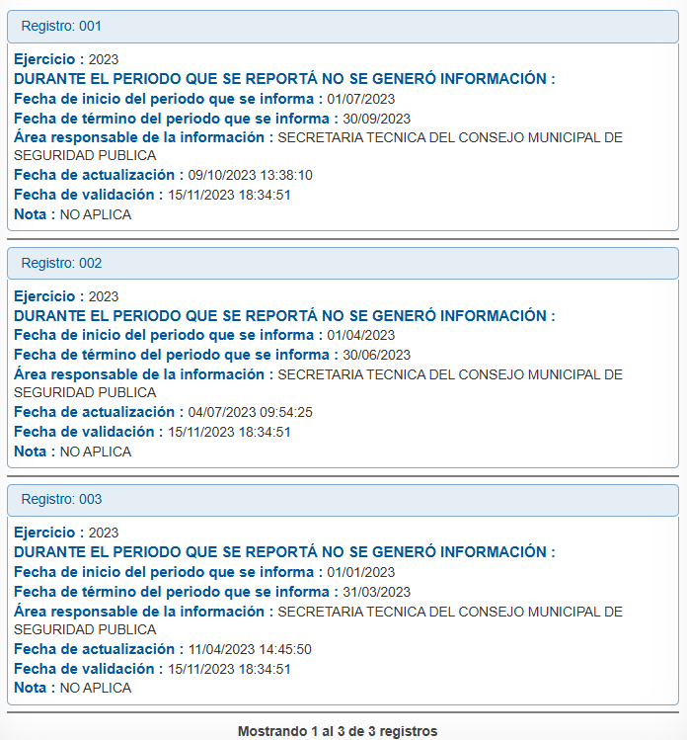

- Luego entonces, siendo que el Ayuntamiento de Huixquilucan cuenta con un registro de 583 contrataciones por el servicio de comunicación social y difusión en medios de comunicación en ejercicio de sus obligaciones de publicar y mantener actualizada de manera proactiva y sin necesidad de que alguien la solicite a efecto de rendir cuentas a la sociedad sobre sus funciones, atribuciones y el uso de los recursos públicos, de conformidad con la Ley de Transparencia y Acceso a la Información Pública del Estado de México y Municipios, se colige como improbable que se hayan generado 12,000 recibos de pago, aun y cuando estos se hayan realizado en parcialidades.
- Determinación a la que se arriba derivado de los hechos notorios que el propio Ayuntamiento hace público de acuerdo a sus obligaciones y facultades en materia de transparencia. Por tanto, se concluye que existen hechos notorios que permiten presumir que lo solicitado se generó, posee y administra sin que se actualice una causal de impedimento para permitir su acceso vía SAIMEX. Sirven de criterios orientadores las Tesis P./J. 74/2006 y I.3o.C.102 K, emitidas por el más alto tribunal de este país, y que son del tenor literal siguiente:
HECHOS NOTORIOS. CONCEPTOS GENERAL Y JURÍDICO.
Conforme al artículo 88 del Código Federal de Procedimientos Civiles los tribunales pueden invocar hechos notorios aunque no hayan sido alegados ni probados por las partes. Por hechos notorios deben entenderse, en general, aquellos que por el conocimiento humano se consideran ciertos e indiscutibles, ya sea que pertenezcan a la historia, a la ciencia, a la naturaleza, a las vicisitudes de la vida pública actual o a circunstancias comúnmente conocidas en un determinado lugar, de modo que toda persona de ese medio esté en condiciones de saberlo; y desde el punto de vista jurídico, hecho notorio es cualquier acontecimiento de dominio público conocido por todos o casi todos los miembros de un círculo social en el momento en que va a pronunciarse la decisión judicial, respecto del cual no hay duda ni discusión; de manera que al ser notorio la ley exime de su prueba, por ser del conocimiento público en el medio social donde ocurrió o donde se tramita el procedimiento.

HECHO NOTORIO. SU INVOCACIÓN NO ES UN DERECHO DE LAS PARTES EN EL PROCEDIMIENTO DEL JUICIO DE AMPARO SINO UNA FACULTAD JURISDICCIONAL CONFERIDA AL JUEZ DE DISTRITO QUE NO DEBE APLICAR FRENTE A LA CARGA PROBATORIA QUE DERIVA DEL ARTÍCULO 78 DE LA LEY DE AMPARO.
Conforme a lo establecido por la Suprema Corte de Justicia de la Nación, en relación a lo dispuesto en el artículo 88 del Código Federal de Procedimientos Civiles, de aplicación supletoria a la Ley de Amparo, los tribunales pueden invocar hechos notorios aunque no hayan sido alegados o probados por las partes. Tal es el caso de las sentencias que emite la autoridad judicial federal en los juicios de amparo que se tramitan ante ella, de las que tiene conocimiento por razón de su actividad y, por ello, al ser notorio, la ley exime de su prueba; sin embargo, su invocación no constituye un derecho de las partes, sino una facultad del órgano jurisdiccional federal que no debe aplicar cuando se actualiza la obligación establecida en el artículo 78 de la Ley de Amparo, que consiste en analizar el acto reclamado tal como aparezca probado ante la autoridad responsable, cuando la quejosa intervino como parte y estuvo en aptitud legal de ofrecer todos aquellos medios de prueba que a su interés conviniera en el juicio de origen y el hecho notorio respecto del cual se alegue, ya sea en el juicio de amparo biinstancial o en la revisión de la sentencia ahí dictada que en su caso se recurra, que debió ser invocado por el Juez de Distrito, tiene por objeto probar la legalidad de la referida sentencia o aspectos que debieron formar parte de la litis del juicio natural y probarse en esa oportunidad con las actuaciones y sentencias que se hayan dictado en los diversos juicios de amparo relacionados con el juicio principal en el que se emitió la resolución reclamada. La controversia de origen quedaría alterada si bajo el supuesto del hecho notorio, el Juez de amparo tuviera que analizar la legalidad del acto con el contenido de diversas ejecutorias dictadas en los juicios de garantías que se afirma, se tramitaron ante el mismo juzgador. Además, no debe pasar por alto que el hecho notorio del que dicha autoridad tiene conocimiento por razón de su actividad jurisdiccional, no constituye un derecho de las partes dentro del procedimiento del juicio de amparo, porque es claro lo que señala el citado numeral 78 de la ley de la materia, concerniente a que el acto reclamado debe apreciarse tal como fue probado ante la autoridad responsable y, por ende, no pueden admitirse ni tomarse en consideración en el juicio de garantías o en la revisión pruebas que no se hubieren rendido ante dicha autoridad para comprobar los hechos que motivaron o fueron objeto de la resolución reclamada, ni aquellas que no sean de las consideradas necesarias para la resolución del juicio de amparo, menos aún cuando las pruebas de que se trate el recurrente las exhiba hasta la revisión sin haberlas ofrecido en la audiencia constitucional.

- Por otro lado, no pasa desapercibido que en la Solicitud de Información 00179/HUIXQUIL/IP/2025, que dio origen al Recurso de Revisión diverso con número de identificación 13256/INFOEM/IP/RR/2025, se requirió al Ayuntamiento de Huixquilucan. “SOLICITO SE ME PROPORCIONE COPIA SIMPLE DIGITALIZADA A TRAVÉS DEL SISTEMA ELECTRÓNICO SAIMEX DE TODAS FACTURAS PAGADAS O EN TRAMITE DE PAGO CON RECURSOS PÚBLICOS DE LA PARTIDA PRESUPUESTAL 3851 CON FECHA DEL 1 DE ENERO AL 10 DE NOVIEMBRE DE 2025.”

- Solicitud a la cual recayó similar respuesta en calidad de informe justificado, arguyendo un cambio de modalidad derivado de una imposibilidad para atender en la modalidad elegida al corresponder un total de 12,000 fojas, aun y cuando se trata de una partida presupuestal diversa, y un lapso temporal diferente, del cual también se presume improbable que sea coincidente el número de fojas, al ser contextos totalmente diferentes, incluso en el precedente de una sola partida y de extremos temporales menores a la solicitud de mérito del que se requieren dos ejercicios fiscales.

- Lo anterior, no implica que este Órgano Garante suscriba las manifestaciones subjetivas realizada por el solicitante, a saber “…pero este dato está a todas luces alterado…”, sino que únicamente se exponen como hechos improbables que eventualmente se deban a diversos factores como contemplar soporte documental diverso al de solo comprobantes de pago, como lo son probablemente también sus expedientes, diversas partidas presupuestales en conjunto a las requeridas en las solicitudes de información, extremos temporales no delimitados a las solicitudes de información en concreto o, que se contemplen todos los comprobantes de pago, siendo que en el caso concreto solo se solicitaron a particulares.

- En ese sentido recordar que lo puntualmente solicitado versó en recibos de pago, a mayor abundamiento es dable traer a colación, la Resolución Miscelánea Fiscal, establece que la factura es lo mismo, que un Comprobante Fiscal Digital por Internet, por lo que, se puede considerar como el documento que comprueba la realización de una transacción comercial, entre un comprador y un vendedor, mediante el cual, el primero queda obligado a realizar un pago, mientras que el segundo, a entregar o brindar un producto o servicio.

- En ese sentido se tiene que los entes fiscalizables, tienen como obligación la de integrar y proporcionar los informes trimestrales, los cuales deberán atender los criterios generales que regirán la contabilidad gubernamental y la emisión de información financiera de los entes públicos, cabe mencionar que estos deberán presentarse dentro de los veinte días hábiles posteriores al término del trimestre que corresponda.

- En ese contexto, los Sujetos Obligados deben generar pólizas contables que corresponden a un documento en el que se asientan las operaciones desarrolladas, por el municipio y toda la información necesaria para su identificación, de esta manera se trae por analogía la Guía Técnica 8 “La Contabilidad y la Cuenta Pública Municipal”; además, dichas pólizas se dividen en las siguientes:
- Póliza de Ingresos: Es aquella donde se anotan las operaciones que representan ingresos, esto es, entradas de dinero para el municipio.
- Póliza de Egresos: Corresponde a aquella donde se anotan las operaciones que implique egresos, es decir, la salida de dinero, en efectivo o transferencia, para el municipio.
- Póliza Cheque: Es la que se elabora cuando la operación implique una salida de dinero del municipio, a través de un cheque.

- En ese orden de ideas, este Instituto revisó los Lineamientos para la Integración, Presentación y Envío de los Informes Trimestrales Municipales del Ejercicio Fiscal 2025, de los cuales se logra advertir que el Municipio debe entregar al Órgano Superior de Fiscalización, en el Módulo 1, entre otros documentos el Diario General de Pólizas, mismo que debe ser generado en formato “PDF” y “XLSX”; además, conforme al Instructivo de llenado de dicho formato, este tiene como finalidad concentrar el total de pólizas que la entidad realizó en un determinado periodo.
- Luego entonces es que se arriba a la conclusión que resulta improcedente el cambio de modalidad propuesto, siendo procedente la entrega del soporte documental referido en la solicitud de información en la modalidad inicialmente elegida, no pasando desapercibido para este Órgano Garante, que la información que se ordena entregar puede contener información susceptible de clasificarse; para lo cual, el SUJETO OBLIGADO deberá atender al siguiente Considerando.

QUINTO. VERSIÓN PÚBLICA.
- Nociones generales.
- Debe destacarse que, debido a la naturaleza de la información solicitada, eventualmente pudiera obrar datos personales susceptibles de protegerse, el SUJETO OBLIGADO deberá de hacer la adecuada versión pública, protegiendo los datos que no son susceptibles de ser proporcionados.

- No pasa desapercibido para este Órgano Garante que los Sujetos Obligados serán responsables de los datos personales en su posesión y que, en caso de localizarse datos concernientes a terceros, éstos no podrán difundir, distribuir o comercializar los datos personales. Cabe destacar que, para la realización de la clasificación de la información, se deben seguir una serie de pasos y procedimientos, por lo que es menester reiterar los mismos:

a) Requisitos previos. | Los artículos 100 y 122 de la Ley Estatal y de la Ley General, respectivamente, señalan que si los Sujetos Obligados determinan que la información actualiza alguno de los supuestos de clasificación, es deber de los titulares de las áreas proponer su clasificación y no del Comité de Transparencia.  Al hacerlo tienen que precisar de qué información se trata, señalando el supuesto de clasificación (confidencialidad o reserva).  Además, se debe señalar el procedimiento, de los tres que establecen los artículos 132 y 106 de la Ley Estatal y General, respectivamente.  El último de estos requisitos previos consiste en que no se pueden emitir acuerdos de carácter general ni particular, esto es, no se puede hacer un acuerdo para clasificar de manera general todos los documentos de un expediente o área, sin individualizar su análisis y tampoco se puede hacer un acuerdo por cada dato que se vaya a clasificar dentro de un documento con diez datos, por ejemplo, susceptibles de ser clasificados.
b) Supuestos de clasificación. | Las disposiciones constitucionales y legales en la materia establecen los dos supuestos generales para clasificar la información: por reserva y por confidencialidad.  Los artículos 116 y 143 de la Ley Estatal y de la Ley General, respectivamente, señalan los supuestos para que la información pueda ser clasificada como confidencial. Mientras que los artículos 105 y 130 de la Ley Estatal y de la Ley General, respectivamente, señalan que la aplicación de estos supuestos debe realizarse de manera restrictiva y limitada, por lo que debe acreditarse que se cumple con esta condición y no se pueden ampliar las excepciones o supuestos de clasificación aduciendo analogía o mayoría de razón.  El Sujeto Obligado debe identificar claramente el tipo de información y hacer un juicio de subsunción o encaje para acreditar que el supuesto de hecho corresponde estrictamente con la hipótesis jurídica. Esto también lo debe de realizar el servidor público habilitado y el titular del área que administra la información.
c) Formalidades para emitir el acuerdo de clasificación. | El Comité de Transparencia, según lo dispuesto en los artículos cuenta con las facultades para aprobar, modificar o revocar la clasificación de la información que haya propuesto.  Es necesario que el acto reúna con los requisitos elementales, entre ellos, que la autoridad que va a emitir el acto de autoridad sea la legalmente facultada para ello.  La decisión de aprobar, modificar o revocar la clasificación deberá de asentarse en un documento que registre la determinación a la que se llegue después de un análisis minucioso a partir de lo propuesto por el Titular del I. área que administra la información, cuyo análisis debe integrarse en la agenda de los asuntos a tratar en las sesiones, se insiste, a partir de las decisiones adoptadas previamente por los titulares de áreas y que son sujetas a control, en primera instancia, por el Comité de Transparencia.
d) Requisitos de fondo del acuerdo de clasificación. | Como se ha señalado antes, al hacer el juicio de subsunción o encaje entre el supuesto de hecho y la hipótesis jurídica, se debe acreditar la estricta correspondencia entre un elemento y otro. Ahora, en esta parte del procedimiento, que se desahoga en sede del Comité de Transparencia, la ley señala que la carga de la prueba, para justificar las restricciones, corresponde a los Sujetos Obligados, por lo que deberán fundar y motivar debidamente la clasificación.  De lo anterior, se desprende que para una correcta clasificación total o parcial, esto es determinar los datos que se suprimen en las versiones públicas, es necesario fundar y motivar, de manera correcta, la clasificación; considerando que todo acto que la autoridad pronuncie en el ejercicio de sus atribuciones, debe expresar los fundamentos legales que le dieron origen y las razones por las que se deben aplicar al caso concreto.  Así, en un acto de autoridad se cumple con la debida fundamentación cuando se cita el precepto legal aplicable al caso concreto y la debida motivación cuando se expresan las razones, motivos o circunstancias que tomó en cuenta la autoridad para adecuar el hecho a los fundamentos de derecho. De este modo, la persona que se sienta afectada pueda impugnar la decisión, permitiéndole una real y auténtica defensa.  En ese mismo sentido, el numeral trigésimo tercero fracción V de los Lineamientos Generales, precisa que para motivar la clasificación se deben acreditar las circunstancias de tiempo, modo y lugar.  Ahora bien, para cada caso además de fundar y motivar, se debe identificar con claridad que datos contenidos en las documentales que son susceptibles de suprimirse, por ejemplo; Clave Única de Registro de Población (CURP), Registro Federal de Contribuyentes (R.F.C.), claves de seguros, préstamos o descuentos personales, secretos bancario, fiduciario, industrial, comercial, fiscal, bursátil y postal, cuya titularidad corresponda a particulares, entre otros.
e) Condiciones especiales de la clasificación de la información como confidencial. | Los artículos 148 y 120 de la Ley Estatal y de la Ley General, respectivamente, establecen que aun tratándose de datos personales, se podrán proporcionar, incluso sin solicitar el consentimiento de su titular.  En el caso de lo señalado en la fracción IV, será el Instituto quien deba aplicar la prueba de interés público, considerando también que como recientemente ha discutido la Suprema Corte de Justicia de la Nación, los servidores públicos nos encontramos sujetos a un régimen menor de protección.  Pero si la información que se pretende clasificar como confidencial no se encuentra en los supuestos de los artículos señalados y es posible, se deberá consultar al titular de los datos si permite o no el acceso. De no ser posible, la realización de la consulta, procede, fundando y motivando, la clasificación.

- Si el servidor público incumple con estas formalidades y entrega la información sin proteger los datos personales incumple con lo que estipula las disposiciones legales establecidas; asimismo que si entrega un documento testado sin el debido acuerdo de clasificación.
- Por lo anteriormente expuesto y fundado, este ÓRGANO GARANTE emite los siguientes:

R E S O L U T I V O S

PRIMERO. Resultan parcialmente fundadas las razones o motivos de inconformidad hechos valer en el Recursos de Revisión 05453/INFOEM/IP/RR/2025 en términos de los Considerandos CUARTO y QUINTO de la presente Resolución.

SEGUNDO. Se REVOCA la respuesta emitida por el Ayuntamiento de Huixquilucan, a la solicitud de Información registrada con el número 00050/HUIXQUIL/IP/2025 y, se ORDENA entregar vía Sistema de Acceso a la Información Mexiquense (SAIMEX), de ser procedente en versión pública, la siguiente información:

- Comprobantes de pagos realizados por la Tesorería Municipal a particulares relacionados con las partidas específicas 3611 y 3612 en los Ejercicios Fiscales 2023 y 2024.

Para efectos de lo anterior, se deberá emitir el Acuerdo del Comité de Transparencia en términos de los artículos 49, fracción VIII y 132, fracción II de la Ley de Transparencia y Acceso a la Información Pública del Estado de México y Municipios, en el que funde y motive las razones sobre los datos que se supriman o eliminen dentro del soporte documental respectivo objeto de las versiones públicas que se formulen y se pongan a disposición del RECURRENTE.

TERCERO. NOTIFÍQUESE la presente resolución al Titular de la Unidad de Transparencia del Sujeto Obligado vía SAIMEX, para que conforme al artículo 186 último párrafo, 189 segundo párrafo y 194 de la Ley de Transparencia y Acceso a la Información Pública del Estado de México y Municipios; dé cumplimiento a lo ordenado dentro del plazo de diez días hábiles, e informe a este Instituto en un plazo de tres días hábiles siguientes sobre el cumplimiento dado a la presente y, se le apercibe que en caso de negarse a cumplir la presente resolución o hacerlo de manera parcial, se le impondrá una medida de apremio de conformidad con lo previsto en los artículos 198, 200, fracción III; 214, 215 y 216 de la Ley de Transparencia y Acceso a la Información Pública del Estado de México y Municipios

CUARTO. De conformidad con el artículo 198 de la Ley de Transparencia y Acceso a la Información Pública del Estado de México y Municipios, de considerarlo procedente, el SUJETO OBLIGADO de manera fundada y motivada, podrá solicitar una ampliación de plazo para el cumplimiento de la presente Resolución.

QUINTO. Notifíquese a la parte RECURRENTE la presente Resolución, vía SAIMEX.

SEXTO. Se hace del conocimiento de la parte RECURRENTE que, de conformidad con lo establecido en el artículo 196 de la Ley de Transparencia y Acceso a la Información Pública del Estado de México y Municipios, en caso de que considere que la Resolución le cause algún perjuicio podrá impugnar vía juicio de amparo en los términos de las leyes aplicables.

ASÍ LO RESUELVE, POR UNANIMIDAD DE VOTOS, EL PLENO DEL INSTITUTO DE TRANSPARENCIA, ACCESO A LA INFORMACIÓN PÚBLICA Y PROTECCIÓN DE DATOS PERSONALES DEL ESTADO DE MÉXICO Y MUNICIPIOS, CONFORMADO POR LOS COMISIONADOS JOSÉ MARTÍNEZ VILCHIS, MARÍA DEL ROSARIO MEJÍA AYALA, SHARON CRISTINA MORALES MARTÍNEZ, LUIS GUSTAVO PARRA NORIEGA Y GUADALUPE RAMÍREZ PEÑA; EN LA QUINTA SESIÓN ORDINARIA, CELEBRADA EL ONCE (11) DE FEBRERO DE DOS MIL VEINTISÉIS, ANTE EL SECRETARIO TÉCNICO DEL PLENO ALEXIS TAPIA RAMÍREZ.

Convención Americana sobre Derechos Humanos. Artículo 13.
Constitución Política de los Estados Unidos Mexicanos. Artículo sexto, sección A, fracción I.
Corte Interamericana de Derechos Humanos. Caso Claude Reyes y otros vs. Chile. Sentencia de 19 de septiembre de 2006. Serie C. No. 151. Párr. 86.
Ibídem. Parr. 87.

